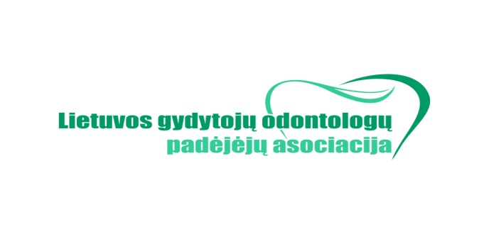
Seminaras gyd. odontologams bei burnos priežiūros specialistams
Data | 2018 m. sausio 27 d., šeštadienis
Vieta | Viešbutis "Crowne Plaza“, M.K. Čiurlionio g. 84, Vilnius (Safyrinė salė A)
Dalyvių skaičius | 170
Sertifikatas | gyd. odontologams bei burnos priežiūros specialistams - 6 val.,  (iš jų 2 val. privalomos – infekcijos kontrolės)
Mokestis | gyd. odontologų padėjėjų asociacijos nariams - 12 €, gyd. odont. padėjėjams, ne asociacijos nariams - 22 €, gyd. odontologams - 35 €, burnos higienistams - 25 €, dantų technikams - 25 €, gyd. odontologų pagalbininkams - 25 €,
Pinigus mokėti pavedimu arba vietoje | Mokėdami pavedimu nurodykite: „Mokestis už seminarą (seminaro data)“, vardą, pavardę bei LR odontologų rūmų nario pažymėjimo numerį.  Lietuvos gydytojų odontologų padėjėjų asociacija, AB SEB bankas, banko kodas 70440.  Sąskaitos Nr. LT 30 7044 0600 0134 4269.  Su savimi turėti apmokėtą kvitą ir Odontologų Rūmų nario pažymėjimą.
Pasiteiravimui dėl renginio | (8-5) 273 53 77, mob.+370 698 80836, +370 616 09016  el.p.: gopasociacija@gmail.com
PROGRAMA

8.00 – 8.50 Dalyvių registracija

9:00 - 10:30 Infekcijų kontrolės ir medicinos priemonių saugos reikalavimų užtikrinimas odontologijos priežiūros (pagalbos) įstaigose

Lektorė: Ala Tamulienė, VšĮ “Saugos ir kokybės ekspertų biuras” direktorė

10:30 - 12:00 Toksinės medžiagos odontologijos praktikoje – ar tai svarbu?

Lektorius: Robertas Badaras, gyd. anesteziologas – reanimatologas, Vilniaus universiteto toksikologijos centro vadovas

12:00 - 12:15 pertrauka

12:15 - 13:30 Medicininis auditas odontologinės priežiūros įstaigose OPĮ

Lektorė: Aušra Macijauskienė, infekcijų kontrolės gydytoja, medicinos audito grupės vadovė.

13:30 - 13:45 Diskusijos

LGOPA pirmininkė Teresė Ravickienė

Maloniai kviečiame dalyvauti

